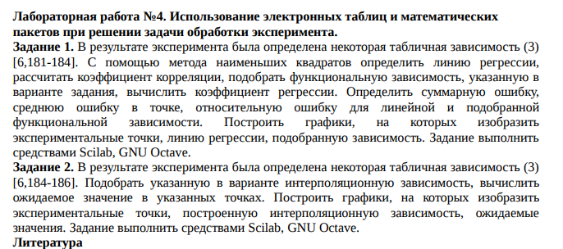

Данные для 1 задания
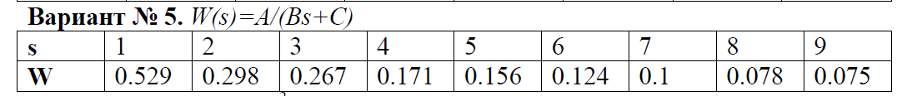

Данные для 2 задания
